КОМУНАЛЬНИЙ ЗАКЛАД «ЛІЦЕЙ № 11»
КАМ`ЯНСЬКОЇ МІСЬКОЇ РАДИ

Н А К А З

10.06.2024 № 60

Про набори даних, що перебувають у володінні
Комунального закладу «Ліцей №11» Кам’янської міської ради
як розпорядника інформації, у формі відкритих даних

Відповідно до постанови Кабінету Міністрів України від 21.10.2015 №835 «Про затвердження Положення про набори даних, які підлягають оприлюдненню у формі відкритих даних», розпорядження міського голови від 01.09.2021 №368-р «Про набори даних Кам’янської міської ради та її виконавчих органів, які підлягають оприлюдненню у формі відкритих даних» з урахуванням змін, внесених розпорядженням від 13.10.2021 №428-р,

НАКАЗУЮ:

1. Затвердити перелік наборів даних, що перебувають у володінні Комунального закладу «Ліцей №11» Кам’янської міської ради як розпорядника інформації, у формі відкритих даних (додаток).

2. Визначити періодичність оновлення наборів даних, передбачених переліком даних, які підлягають оприлюдненню у формі відкритих даних, один раз на рік до 01 жовтня.

3. Організацію виконання цього наказу покласти на інженера-електроніка Олійник Н.В., відповідальну особу за оприлюднення на Єдиному державному веб-порталі відкритих даних наборів даних, контроль залишаю за собою.

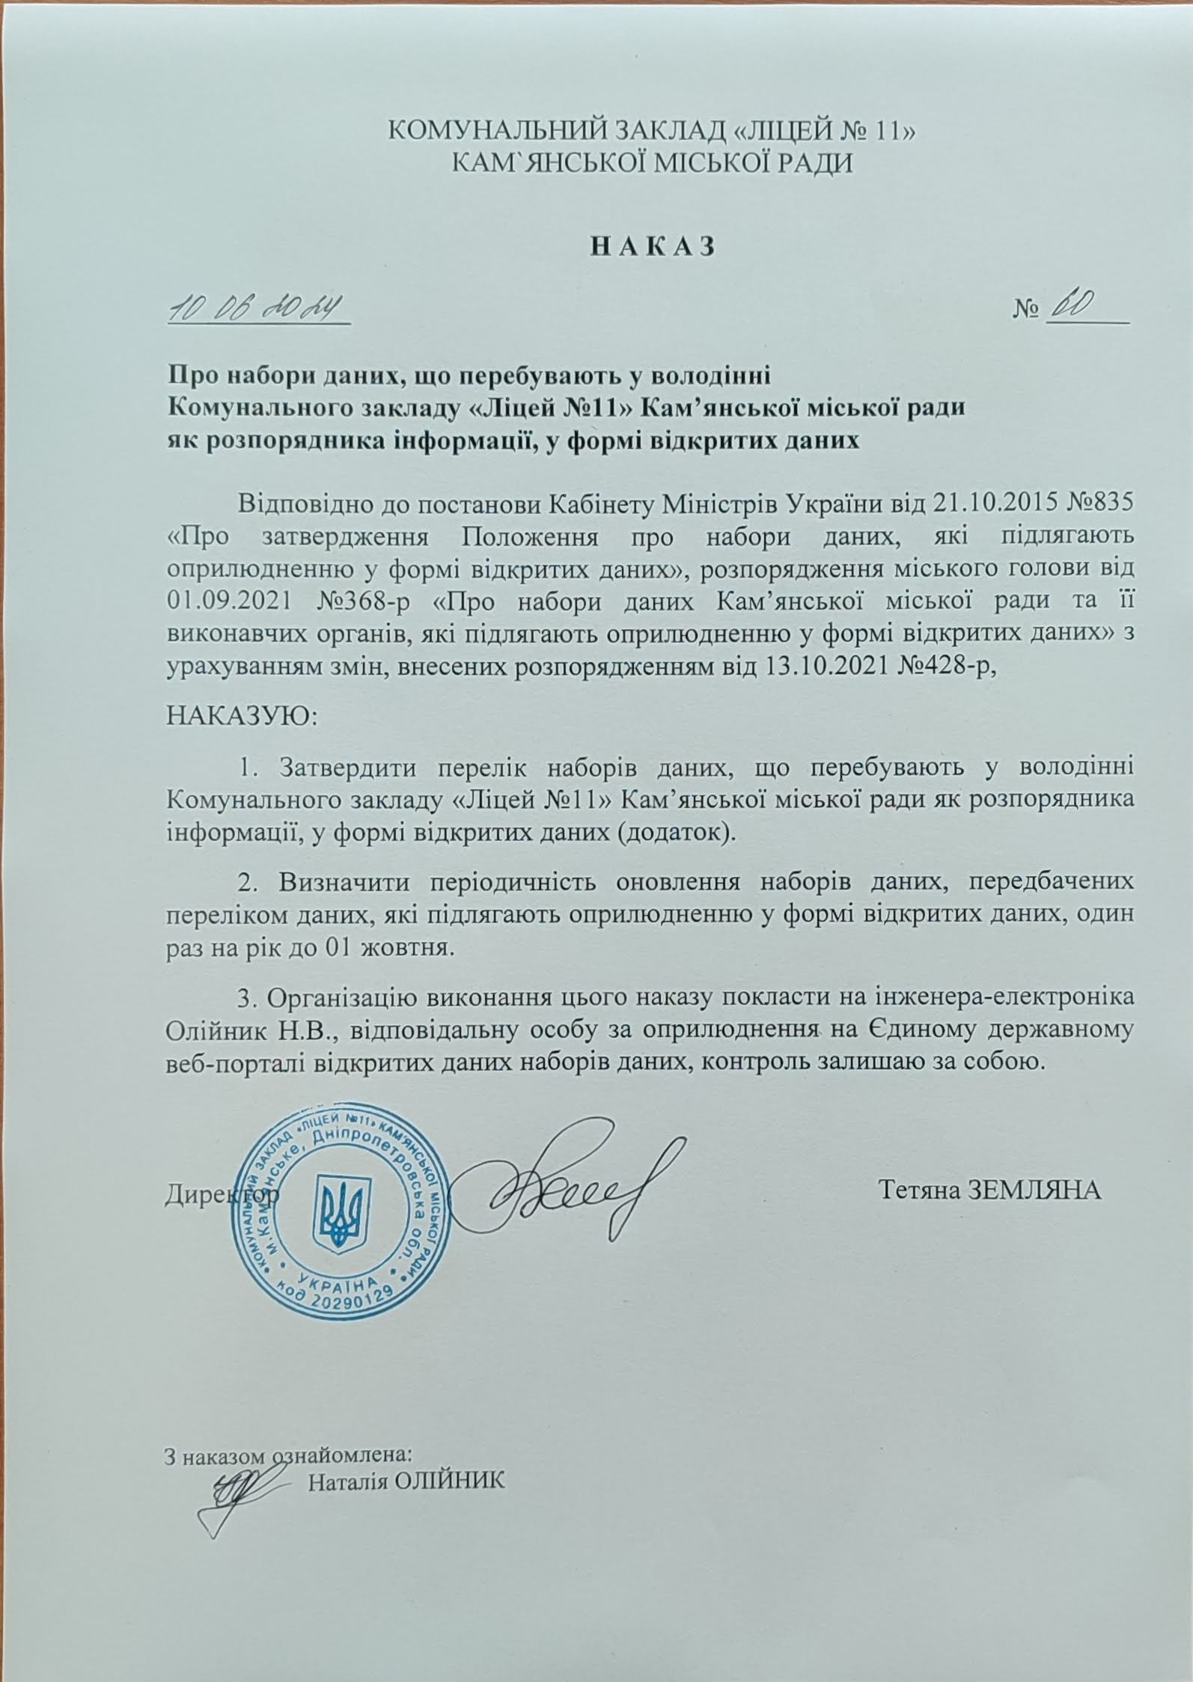

Додаток
до наказу
10.06.2024 № 60

ПЕРЕЛІК
наборів даних, що перебувають у володінні
Комунального закладу «Ліцей №11» Кам’янської міської ради
як розпорядника інформації, у формі відкритих даних

№ з/п | Перелік публічної інформації для обюов’язкового оприлюднення | Відповідальна особа
1 | Довідник підприємств, установ, організацій та територіальних органів розпорядника інформації та організації, що належать до сфери його управління, у тому числі їх ідентифікаційних кодів в Єдиному державному реєстрі юридичних осіб, фізичних осіб – підприємств та громадських формувань, офіційних веб-сайтів, адреса електронної пошти, номерів телефонів, місцезнаходження | Марченко С.Б.
2 | Інформація про структуру (організаційну структуру) розпорядника інформації | Калісецька Л.В.
3 | Нормативи, що затверджуються та підлягають оприлюдненню відповідно до закону розпорядником інформації | Гарнага А.М.
4 | Звіти, у тому числі щодо задоволення запитів на інформацію | Олійник Н.В.
5 | Реєстр наборів даних, що перебувають у володінні розпорядника інформації | Земляна Т.В.
6 | Інформація про нормативно-правові засади діяльності розпорядника інформації | Марченко С.Б.
7 | Фінансова звітність суб’єктів господарювання державного та комунального сектору економіки | Калісецька Л.В.
8 | Інформація про отримане майно (обладнання, програмне забезпечення) у рамках міжнародної технічної допомоги | Килимник Н.С.
9 | Результати інформаційного аудиту | Земляна Т.В.
10 | Дані про надходження звернень на гарячі лінії, у аварійно-диспетчерські служби, телефонні центри тощо | Марченко С.Б.

